Периодическое печатное издание Совета депутатов и администрации муниципального образования Утянского сельсовета
№ 7
15 апреля
2021 г
издаётся с ноября
2006 г
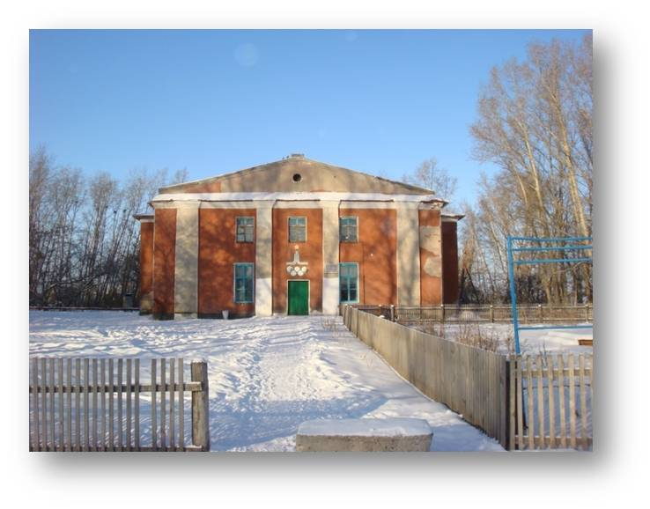
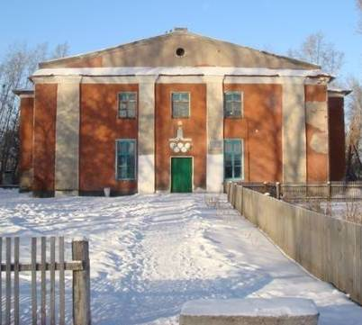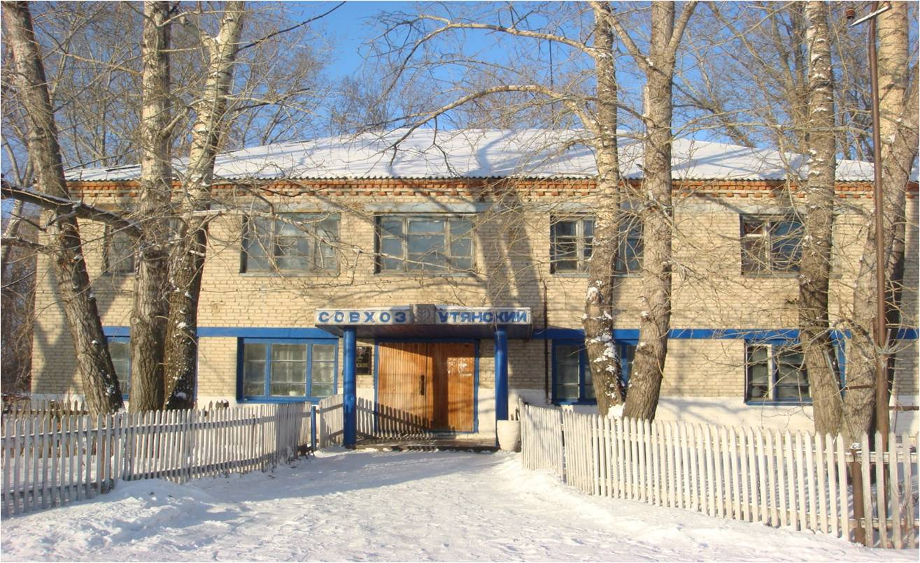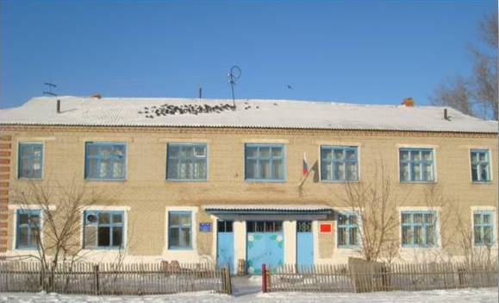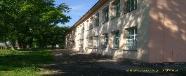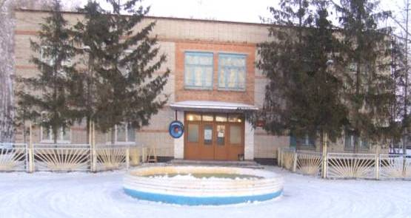

СОГЛАСОВАНО
для размещения в СМИ г. Новосибирска и Новосибирской области, на сайтах ОМС, на сайтах профессиональных сообществ

Заместитель руководителя

________________Н.В. Зайцева

« » _____________ 2021 г.

В Новосибирской области устанавливаются водоохранные зоны, прибрежные защитные полосы, зоны санитарной охраны источников водоснабжения

В Единый государственный реестр недвижимости вносятся сведения о водоохранных зонах, прибрежных защитных полосах водных объектов, зонах санитарной охраны источников питьевого и хозяйственно-бытового водоснабжения (1, 2, 3 пояс).
Назначение у этих зон разное.
Водоохранные зоны - это территории, которые примыкают к береговой линии (границам водного объекта) морей, рек, ручьев, каналов, озер, водохранилищ. На этих территориях устанавливается специальный режим осуществления хозяйственной и иной деятельности в целях предотвращения загрязнения, засорения, заиления указанных водных объектов и истощения их вод, а также сохранения среды обитания водных биологических ресурсов и других объектов животного и растительного мира.
В границах водоохранных зон устанавливаются прибрежные защитные полосы, на территориях которых вводятся дополнительные ограничения хозяйственной и иной деятельности.
Для водных объектов, используемых для целей питьевого и хозяйственно-бытового водоснабжения, устанавливаются зоны санитарной охраны. В этих зонах осуществление деятельности и отведение территории для жилищного строительства, строительства промышленных объектов и объектов сельскохозяйственного назначения запрещаются или ограничиваются в случаях и в порядке, которые установлены санитарными правилами и нормами в соответствии с законодательством о санитарно-эпидемиологическом благополучии населения.
Решение об установлении водоохранных зон, прибрежных защитных полос, зон санитарной охраны источников питьевого и хозяйственно-бытового водоснабжения принимается органом исполнительной власти субъекта – Министерством природных ресурсов и экологии Новосибирской области.
На сегодняшний день в ЕГРН содержатся сведения:
- о 42 водоохранных зонах и 43 прибрежных защитных полосах водных объектов Новосибирской области. Среди них – Новосибирское водохранилище, реки Иня, Бердь, Омь, Каргат, Тула, Ельцовка, Камышенка, Плющиха, Каменка, Ельцовка-1, Ельцовка-2, озеро Малые Чаны;
- о 27 зонах санитарной охраны источников питьевого и хозяйственно-бытового водоснабжения (насосно-фильтровальные станции, водозаборы).
Узнать, попадает ли земельный участок или его часть в такие зоны можно с помощью общедоступного сервиса «Публичная кадастровая карта» http://pkk.rosreestr.ru. Информация сервиса является справочной.

Начальник отдела землеустройства,
мониторинга земель, кадастровой оценки
недвижимости, геодезии и картографии А.Г. Еремкина

СОВЕТ ДЕПУТАТОВ УТЯНСКОГО СЕЛЬСОВЕТА
ДОВОЛЕНСКОГО РАЙОНА НОВОСИБИРСКОЙ ОБЛАСТИ
(шестого созыва)

Р Е Ш Е Н И Е
Седьмой сессии

с. Утянка

23.03.2021 № 30

О внесении изменений в решение Совета депутатов Утянского сельсовета Доволенского района Новосибирской области от 26.12.2017 № 32 «Об утверждении дополнительных оснований признания безнадежными
к взысканию недоимки, задолженности по пеням и штрафам по местным налогам и перечня документов, подтверждающих обстоятельства признания безнадежными к взысканию недоимки, задолженности по
пеням, штрафам»

В соответствии с п.3 статьи 59 Налогового кодекса Российской Федерации, Приказом ФНС РФ № ЯК-7-8/393 от 19.08.2010г. «Об утверждении Порядка списания недоимки и задолженности по пеням, штрафам и процентам, признанных безнадежными к взысканию и Перечня документов, подтверждающих обстоятельства признания безнадежными к взысканию недоимки, задолженности по пеням, штрафам и процентам» (в редакции от 26.09.2016 года), руководствуясь протестом прокуратуры Доволенского района от 17.03.2021 № 9-495в-2015, Уставом Утянского сельсовета, Совет депутатов Утянского сельсовета Доволенского района Новосибирской области р е ш и л :
1. Внести в решение Совета депутатов Утянского сельсовета Доволенского района Новосибирской области от 26.12.2017 № 32 «Об утверждении дополнительных оснований признания безнадежными к взысканию недоимки, задолженности по пеням и штрафам по местным налогам и перечня документов, подтверждающих обстоятельства признания безнадежными к взысканию недоимки, задолженности по пеням, штрафам» (в редакции от 25.10.2019г № 82) следующие изменения:

1.1. В пункте 1 исключить подпункты 1.2, 1.4, 1,7.

2. Решение опубликовать в периодическом печатном издании «Утянский вестник» и разместить на официальном сайте администрации Утянского сельсовета в сети Интернет.

Председатель Совета депутатов
Утянского сельсовета
Доволенского района
Новосибирской области Е.Н.Люлькова

Глава Утянского сельсовета
Доволенского района
Новосибирской области С.П.Чернов

СОВЕТ ДЕПУТАТОВ УТЯНСКОГО СЕЛЬСОВЕТА
ДОВОЛЕНСКОГО РАЙОНА НОВОСИБИРСКОЙ ОБЛАСТИ
(шестого созыва)

РЕШЕНИЕ
седьмой сессии
23.03.2021 № 31
с. Утянка

О внесении изменений в Положение «О бюджетном процессе
в Утянском сельсовете Доволенского района
Новосибирской области»

Руководствуясь статьёй 264.5 Бюджетного кодекса Российской Федерации, Совет депутатов Утянского сельсовета Доволенского района Новосибирской области р е ш и л:
1. Внести в Положение «О бюджетном процессе в Утянском сельсовете Доволенского района Новосибирской области», утвержденное решением
6-ой сессии Совета депутатов Утянского сельсовета Доволенского района Новосибирской области от 21.03.2016 № 3 следующие изменения:
1.1. Пункт 1 статьи 31 Положения изложить в следующей редакции:
«1) пояснительная записка к нему, содержащая анализ исполнения бюджета и бюджетной отчетности, и сведения о выполнении государственного (муниципального) задания и (или) иных результатах использования бюджетных ассигнований, проект закона (решения) об исполнении бюджета, иная бюджетная отчетность об исполнении соответствующего бюджета и бюджетная отчетность об исполнении соответствующего консолидированного бюджета, иные документы, предусмотренные бюджетным законодательством Российской Федерации».
2. Настоящее решение опубликовать в периодическом печатном издании « Утянский вестник» и разместить на официальном сайте администрации Утянского сельсовета в сети Интернет.

Председатель Совета депутатов
Утянского сельсовета
Доволенского района
Новосибирской области Е.Н.Люлькова

Глава Утянского сельсовета
Доволенского района
Новосибирской области С.П.Чернов

